Opdracht 1. De werking van het oor

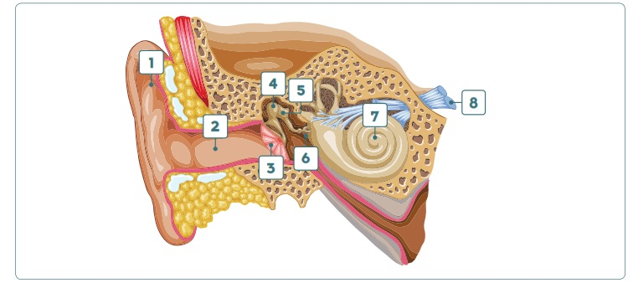

1. Vul in. Kies uit:

oorschelp, de hamer, het trommelvlies, de gehoorzenuw, de gehoorgang, stijgbeugel, aambeeld, slakkenhuis.

Onderdeel Functie-omschrijving

1 = Oorschelp Geluid opvangen

2=

3=

4=

5=

6=

7=

8=

1B Schrijf bij opdracht 1A de juiste functie-omschrijvingen op.

• Geluid opvangen

• ‘Versterker’

• Geluid naar trommelvlies brengen

• Trillingen doorgeven aan stijgbeugel

• Elektrische signalen naar hersenen sturen

• Trillingen doorgeven aan slakkenhuis

• Geluid omzetten in bewegingen

• Bewegingen omzetten in kleine elektrische spanningen

**OPDRACHT 2. GEHOORBESCHADIGING**

Waar of niet waar?

• Beschadigde trilharen worden na een paar dagen

vervangen door nieuwe trilharen. Waar / Niet waar

• Tinnitus is een ander woord voor oorsuizen. Waar / Niet waar

• Oorsmeer heeft geen functie. Waar / Niet waar

• Lawaaibeschadiging is altijd tijdelijk. Waar / Niet waar

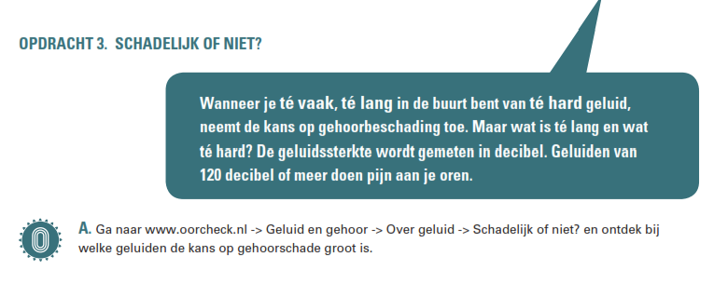

**B.** Zet de volgende geluiden in de juiste volgorde.

Welk geluid geeft het meeste risico op gehoorschade als je er regelmatig aan wordt blootgesteld?

• Optreden van een band **1.**

• Tikkende wekker **2.**

• Passerende trein **3.**

• Laag overvliegend vliegtuig **4.**

• Vallende bladeren **5.**

• Scooter op 7,5 meter **6.**

• Betonboor op 1 meter **7.**

• Piano **8.**

**OPDRACHT 4. WAT HOOR IK NU?**

Benieuwd hoe geluiden klinken als je gehoorschade hebt? Doe de test ***Wat hoor ik nu?***

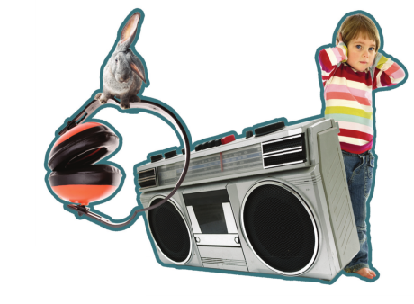Ga naar www.oorcheck.nl -> Geluid en gehoor -> Over gehoorschade -> Wat hoor ik nu?

**OPDRACHT 5. OORZAKEN VAN GEHOORBESCHADIGING**

Laat het juiste woord staan verwijder het verkeerde woord. .

**A.** Oudere mensen horen vaak beter / slechter dan jonge mensen.

**B.** Door het gebruik van medicijnen kan wel / niet gehoorbeschadiging ontstaan.

**C.** Bij lawaaibeschadiging heb je te vaak / weinig, te lang / kort naar te harde / zachte muziek geluisterd.